# PRÁCTICA NÚMERO 5

**2. Cuales son los campos destacados para estudiar diferencias entre generós?**

Los campos destacados para estudiar diferencias de genero son la educación, el mercado de Trabajo, los ingresos y la salud.

**3.Cual es la brecha en educación terciaria actualmente a nivel europeo ? y en el caso español?**

En 2016, esta brecha de género fue de -9,5 puntos porcentuales (p.p.) en la UE-28, lo que significa que la proporción de mujeres entre 30 y 34 años que habían alcanzado la educación terciaria superaba a la de los hombres en 9,5 p.p.

Mientras que en España sería del -13 p.p.

**4.Que entendemos por “Early leavers from education and training”? A nivel europeo, como ha evolucionado este indicador?**

Las personas que abandonan temprano la educación y la formación, antes nombradas abandonadoras tempranas de la escuela, se refieren a una persona de 18 a 24 años que ha completado la educación secundaria inferior y no está involucrada en la educación o capacitación;

El indicador de «abandonos tempranos de la educación y la formación» se expresa como un porcentaje de las personas de 18 a 24 años con tales criterios de la población total de 18 a 24 años.

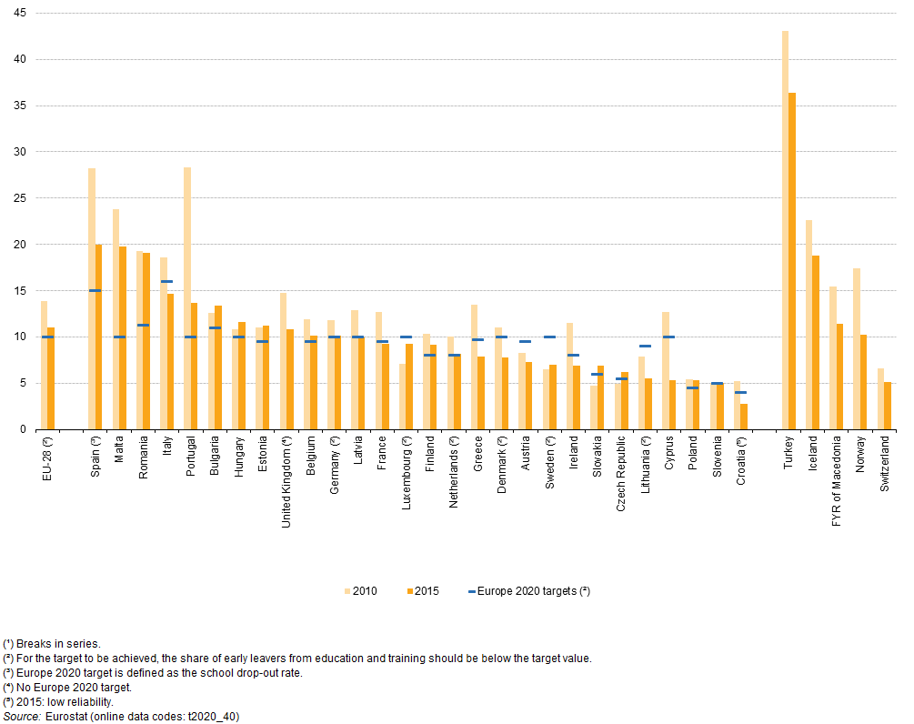

**5. Es major utilizar la tasa de ocupación o la tasa de atur para describir diferencias de genero? Recomendacion: utiliza el glosario del Eurostat**

T.OCUPACIÓN = $\frac{P.OCUPADA}{16 0 + }$ X 100

T.ATUR O PARO = $\frac{P.PARADA}{P.ACTIVA} X 100$

P.ACTIVA= (P.PARADA + P.OCUPADA)

**6. Cual es la brecha en el mundo laboral a nivel europeo? Y en el caso español?**

La brecha de género analizada aquí se define como la diferencia entre las tasas de empleo de hombres y mujeres en edad de trabajar (20-64). En toda la UE-28, la brecha de empleo de género fue de 11,6 p.p. En 2015, lo que significa que la proporción de hombres en edad laboral en el empleo superó a la de las mujeres en 11,6 p.p.

Y en España la brecha de empleo de género fue de 11,5 p.p.

**7.Cual es la brecha de ingresos a nivel europeo? Y en el caso español? Cual ha sido la evolución durante la ultima década?**

En 2014, la brecha general de ingresos por género era del 39,7% en la UE-28 .

En España la brecha general de ingresos por género fue en 2014 del 35,7%

**8.Se observa que la brecha en ingresos se reduce con la edad. Cual son los motivos?**

La brecha salarial entre hombres y mujeres es generalmente mucho menor para los jóvenes empleados.

La brecha salarial entre hombres y mujeres suele ser mucho menor para los nuevos participantes en el mercado de trabajo y tiende a ampliarse con la edad. Sin embargo, esas diferencias sobre los grupos de edad pueden tener patrones diferentes en los países. La brecha salarial entre hombres y mujeres podría aumentar con la edad como consecuencia de las interrupciones profesionales que las mujeres experimentan durante su vida laboral, en particular las mujeres mayores que no pueden beneficiarse de medidas específicas de igualdad que aún no existían cuando empezaron a trabajar.

9.

**http://hdr.undp.org/en/data**